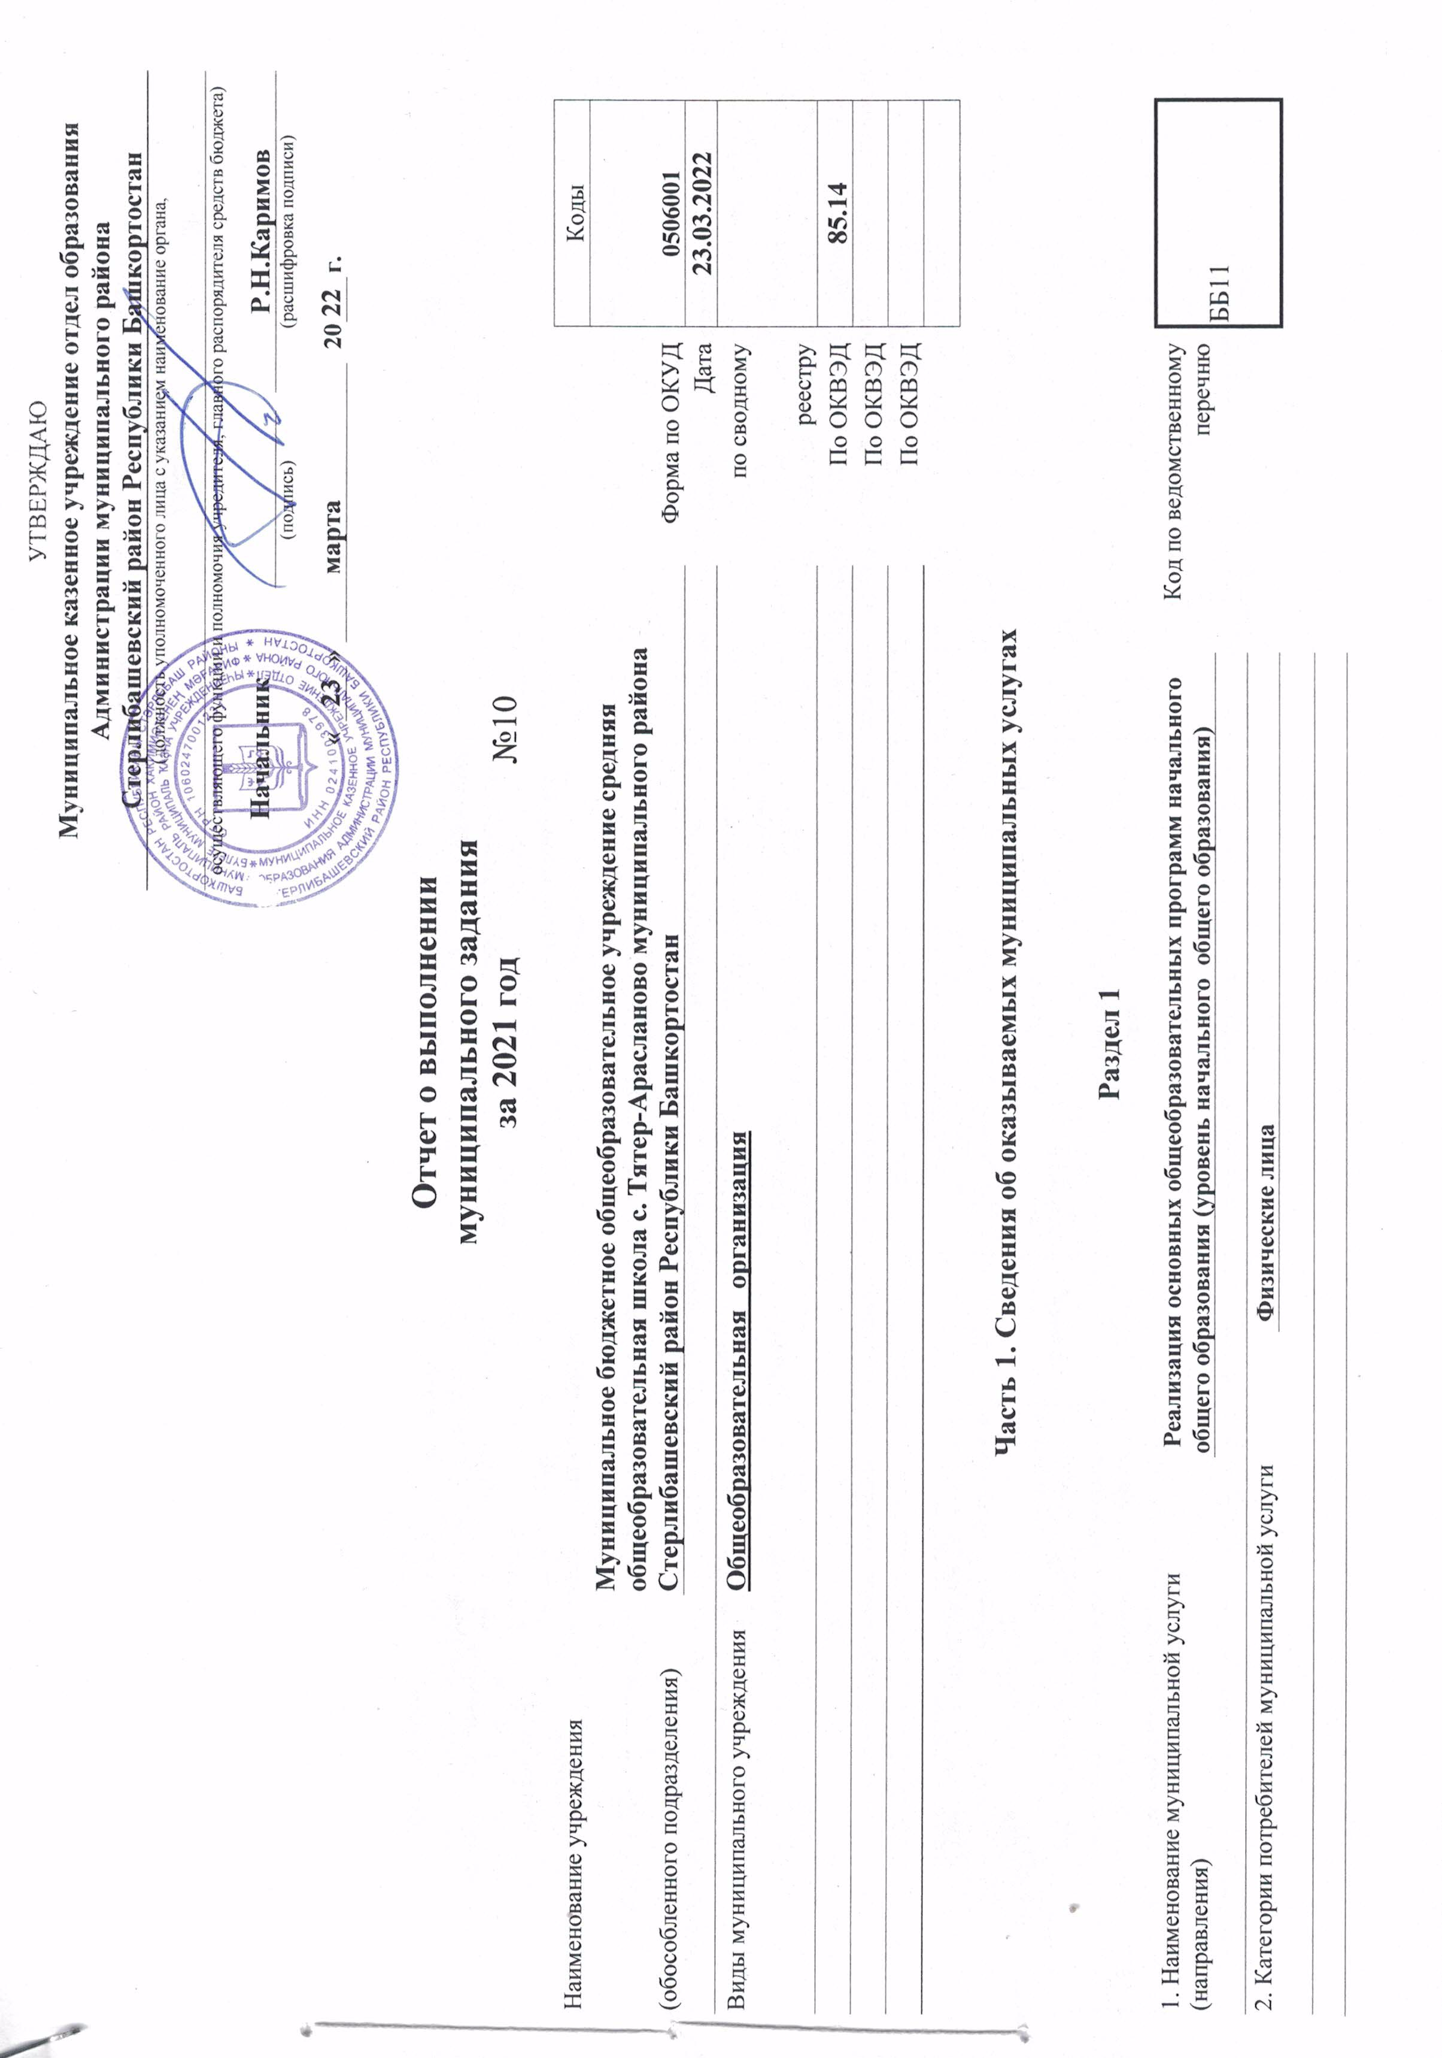

3. Сведения о фактическом достижении показателей, характеризующих объем и (или) качество муниципальной услуги:
3.1 Сведения о фактическом достижении показателей, характеризующих качество муниципальной слуги

Уникальный номер реестровой записи | Показатель, характеризующий содержание муниципальной услуги |  |  |  |  |  |  |  |  | Показатель, характеризующий условия (формы) оказания муниципальной услуги (по справочникам) |  |  |  |  |  | Показатель качества муниципальной услуги |  |  | Значение показателя качества муниципальной услуги
Уникальный номер реестровой записи |  |  |  |  |  |  |  |  |  |  |  |  |  |  |  | наименование показателя | единица измерения |  | Утверждено в муниципальном задании | Исполнено на отчетную дату | Допустимое (возможное) отклонение
Уникальный номер реестровой записи |  |  |  |  |  |  |  |  |  |  |  |  |  |  |  | наименование показателя | наименование | код по ОКЕИ
Уникальный номер реестровой записи | (наименование показателя) |  |  | (наименование показателя) |  |  | (наименование показателя) |  |  | (наименование показателя) |  |  | (наименование показателя)
1 | 2 |  |  | 3 |  |  | 4 |  |  | 5 |  |  | 6 |  |  | 7 | 8 | 9 | 10 | 11 | 12
802112О,99,0,ББ11ББ58000 | Предоставление общедоступного бесплатного начального общего образования |  |  | Реализация основных общеобразовательных программ начального общего образования |  |  | Реализация федеральных государственных образовательных стандартов |  |  | очная |  |  | очная
 |  |  |  |  |  |  |  |  |  |  |  |  |  |  |  | Доля родителей удовлетворенных условиями предоставленной услуги | процент | 384 | 80 | 100 | 10
3.2 Сведения о фактическом достижении показателей, характеризующих объем муниципальной услуги
Уникальный номер реестровой записи | Показатель, характеризующий содержание муниципальной услуги (по справочникам) |  |  |  |  |  |  |  |  | Показатель, характеризующий условия (формы) оказания муниципальной услуги (по справочникам) |  |  |  |  |  | Показатель объема муниципальной услуги |  |  | На бесплатной основе |  |  | На платной основе
Уникальный номер реестровой записи |  |  |  |  |  |  |  |  |  |  |  |  |  |  |  | наименование показателя | единица измерения по ОКЕИ |  | Утверждено в муниципальном задании на год) | Исполнено на отчетную дату | Допустимое (возможное) отклонение | Утверждено в муниципальном задании на год) | Исполнено на отчетную дату | Допустимое (возможное) отклонение
Уникальный номер реестровой записи |  |  |  |  |  |  |  |  |  |  |  |  |  |  |  | наименование показателя | наименование | код
Уникальный номер реестровой записи | (наименование показателя) |  |  | (наименование показателя) |  |  | (наименование показателя) |  |  | (наименование показателя) |  |  | (наименование показателя)
1 | 2 |  |  | 3 |  |  | 4 |  |  | 5 |  |  | 6 |  |  | 7 | 8 | 9 | 10 | 11 | 12 | 13 | 14 | 15
853211О,99,0,БВ19АБ86000 | Предоставление общедоступного бесплатного начального общего образования |  |  | Реализация основных общеобразовательных программ начальногообщего образования |  |  | Реализация федеральных государственных образовательных стандартов |  |  | очная |  |  | очная
 |  |  |  |  |  |  |  |  |  |  |  |  |  |  |  | Количество обучающихся | человек | 384 | 30 | 31 | 1 | 0 | 0 | 0

Раздел 2

1. Наименование муниципальной услуги (направления) | Реализация основных общеобразовательных программ основного общего образования (уровень основного общего образования) |  | Код по ведомственному перечню | ББ11
2. Категории потребителей муниципальной услуги |  | Физические лица |  | ББ11

3. Сведения о фактическом достижении показателей, характеризующих объем и (или) качество муниципальной услуги:
3.1 Сведения о фактическом достижении показателей, характеризующих качество муниципальной слуги

Уникальный номер реестровой записи | Показатель, характеризующий содержание муниципальной услуги |  |  |  |  |  |  |  |  | Показатель, характеризующий условия (формы) оказания муниципальной услуги (по справочникам) |  |  |  |  |  | Показатель качества муниципальной услуги |  |  | Значение показателя качества муниципальной услуги
Уникальный номер реестровой записи |  |  |  |  |  |  |  |  |  |  |  |  |  |  |  | наименование показателя | единица измерения |  | Утверждено в муниципальном задании | Исполнено на отчетную дату | Допустимое (возможное) отклонение
Уникальный номер реестровой записи |  |  |  |  |  |  |  |  |  |  |  |  |  |  |  | наименование показателя | наименование | код по ОКЕИ
Уникальный номер реестровой записи | (наименование показателя) |  |  | (наименование показателя) |  |  | (наименование показателя) |  |  | (наименование показателя) |  |  | (наименование показателя)
1 | 2 |  |  | 3 |  |  | 4 |  |  | 5 |  |  | 6 |  |  | 7 | 8 | 9 | 10 | 11 | 12
802112О,99,0,ББ11ББ58000 | Предоставление общедоступного бесплатного основного общего образования |  |  | Реализация основных общеобразовательных программ основного общего образования |  |  | Реализация федеральных государственных образовательных стандартов |  |  | очная |  |  | очная
 |  |  |  |  |  |  |  |  |  |  |  |  |  |  |  | Доля родителей удовлетворенных условиями предоставленной услуги | процент | 384 | 80 | 98 | 10
3.2 Сведения о фактическом достижении показателей, характеризующих объем муниципальной услуги
Уникальный номер реестровой записи | Показатель, характеризующий содержание муниципальной услуги (по справочникам) |  |  |  |  |  |  |  |  | Показатель, характеризующий условия (формы) оказания муниципальной услуги (по справочникам) |  |  |  |  |  | Показатель объема муниципальной услуги |  |  | На бесплатной основе |  |  | На платной основе
Уникальный номер реестровой записи |  |  |  |  |  |  |  |  |  |  |  |  |  |  |  | наименование показателя | единица измерения по ОКЕИ |  | Утверждено в муниципальном задании на год) | Исполнено на отчетную дату | Допустимое (возможное) отклонение | Утверждено в муниципальном задании на год) | Исполнено на отчетную дату | Допустимое (возможное) отклонение
Уникальный номер реестровой записи |  |  |  |  |  |  |  |  |  |  |  |  |  |  |  | наименование показателя | наименование | код
Уникальный номер реестровой записи | (наименование показателя) |  |  | (наименование показателя) |  |  | (наименование показателя) |  |  | (наименование показателя) |  |  | (наименование показателя)
1 | 2 |  |  | 3 |  |  | 4 |  |  | 5 |  |  | 6 |  |  | 7 | 8 | 9 | 10 | 11 | 12 | 13 | 14 | 15
853211О,99,0,БВ19АБ86000 | Предоставление общедоступного бесплатного основного общего образования |  |  | Реализация основных общеобразовательных программ основного общего образования |  |  | Реализация федеральных государственных обрзовательных стандартов |  |  | очная |  |  | очная
 |  |  |  |  |  |  |  |  |  |  |  |  |  |  |  | Количество обучающихся | человек | 384 | 48 | 47 | 1 | 0 | 0 | 0

Раздел 3

1. Наименование муниципальной услуги (направления) | Реализация основных общеобразовательных программ среднего общего образования ( уровень среднего общего образования) |  | Код по ведомственному перечню |  | ББ11
2. Категории потребителей муниципальной услуги |  | Физические лица |  |  | ББ11

3. Сведения о фактическом достижении показателей, характеризующих объем и (или) качество муниципальной услуги:
3.1 Сведения о фактическом достижении показателей, характеризующих качество муниципальной слуги

Уникальный номер реестровой записи | Показатель, характеризующий содержание муниципальной услуги |  |  |  |  |  |  |  |  | Показатель, характеризующий условия (формы) оказания муниципальной услуги (по справочникам) |  |  |  |  |  | Показатель качества муниципальной услуги |  |  | Значение показателя качества муниципальной услуги
Уникальный номер реестровой записи |  |  |  |  |  |  |  |  |  |  |  |  |  |  |  | наименование показателя | единица измерения |  | Утверждено в муниципальном задании | Исполнено на отчетную дату | Допустимое (возможное) отклонение
Уникальный номер реестровой записи |  |  |  |  |  |  |  |  |  |  |  |  |  |  |  | наименование показателя | наименование | код по ОКЕИ
Уникальный номер реестровой записи | (наименование показателя) |  |  | (наименование показателя) |  |  | (наименование показателя) |  |  | (наименование показателя) |  |  | (наименование показателя)
1 | 2 |  |  | 3 |  |  | 4 |  |  | 5 |  |  | 6 |  |  | 7 | 8 | 9 | 10 | 11 | 12
802112О,99,0,ББ11ББ58000 | Предоставление общедоступного бесплатного среднего общего образования |  |  | Реализация основных общеобразовательных программ среднего общего образования |  |  | Реализация федеральных государственных образовательных стандартов |  |  | очная |  |  | очная
 |  |  |  |  |  |  |  |  |  |  |  |  |  |  |  | Доля родителей удовлетворенных условиями предоставленной услуги | процент | 384 | 80 | 83 | 10

3.2 Сведения о фактическом достижении показателей, характеризующих объем муниципальной услуги
Уникальный номер реестровой записи | Показатель, характеризующий содержание муниципальной услуги (по справочникам) |  |  |  |  |  |  |  |  | Показатель, характеризующий условия (формы) оказания муниципальной услуги (по справочникам) |  |  |  |  |  | Показатель объема муниципальной услуги |  |  | На бесплатной основе |  |  | На платной основе
Уникальный номер реестровой записи |  |  |  |  |  |  |  |  |  |  |  |  |  |  |  | наименование показателя | единица измерения по ОКЕИ |  | Утверждено в муниципальном задании на год) | Исполнено на отчетную дату | Допустимое (возможное) отклонение | Утверждено в муниципальном задании на год) | Исполнено на отчетную дату | Допустимое (возможное) отклонение
Уникальный номер реестровой записи |  |  |  |  |  |  |  |  |  |  |  |  |  |  |  | наименование показателя | наименование | код
Уникальный номер реестровой записи | (наименование показателя) |  |  | (наименование показателя) |  |  | (наименование показателя) |  |  | (наименование показателя) |  |  | (наименование показателя)
1 | 2 |  |  | 3 |  |  | 4 |  |  | 5 |  |  | 6 |  |  | 7 | 8 | 9 | 10 | 11 | 12 | 13 | 14 | 15
853211О,99,0,БВ19АБ86000 | Предоставление общедоступного бесплатного среднего общего образования |  |  | Реализация основных общеобразовательных программ среднего общего образования |  |  | Реализация федеральных государственных образовательных стандартов |  |  | очная |  |  | очная
 |  |  |  |  |  |  |  |  |  |  |  |  |  |  |  | Количество обучающихся | человек | 384 | 17 | 14 | 3 | 0 | 0 | 0

Часть 3. Объемы финансового обеспечения выполнения муниципального задания.

Вид затрат | Бюджет Республики Башкортостан за 2021 год | Бюджет муниципального района Стерлибашевский район Республике Башкортостан | Общий объем финансового обеспечения выполнения муниципального задания (тыс.руб.) | Источник информации о фактическом значении
Общий объем затрат на оказание муниципальных услуг (тыс.руб.) | 7703,000 | 3320,600 | 11023,600 | План ФХД

Часть 4. Пояснительная записка о результатах выполнения муниципального задания.

Муниципальное задание по муниципальному бюджетному общеобразовательному учреждению средняя общеобразовательная школа с. Тятер-Арасланово муниципального района Стерлибашевский район Республики Башкортостан действует в соответствии с учредительными документами и внутренними локальными актами.
Финансовое обеспечение выполнения муниципального задания на 2021 год исполнено на 99%.
Итоговая оценка эффективности и результативности выполнения муниципального задания на оказание муниципальных услуг составило 94%.
Муниципальное задание на 2021 год на муниципальную услугу по реализации общеобразовательных программ начального общего, основного общего, и среднего общего образования выполнено в полном объеме.

Директор МБОУ СОШ с. Тятер-Арасланово К.Г. Арсланов

